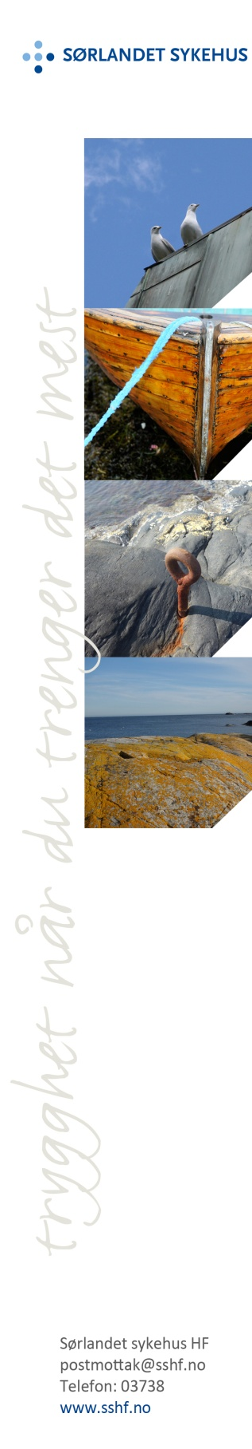
ARA – Avdeling for rus- og avhengighet

Kurs for pårørende som er berørt
av andres bruk,
eller avhengighet av rusmidler

Kurset er et samarbeid mellom Avdeling for rus- og avhengighetsbehandling i Sørlandet sykehus (ARA), kommuner i Agder (Kristiansand, Arendal og Lister kommunene), en pårørende med egenerfaring og Lærings- og mestringssenteret (LMS)
Kurset er for deg som:
- Ønsker økt læring og mestring som pårørende.
- Ønsker økt bevissthet omkring egne ressurser og muligheter.
- Ønsker økt kunnskap om mestringsstrategier, og hvordan du kan ta disse i bruk i eget liv.
- Ønsker å treffe andre i samme situasjon og dele erfaringer.
- Er over 18 år, og står nær en med rusavhengighet.

Kurset ledes av en representant fra Avdeling for rus- og avhengighetsbehandling på Sørlandet sykehus, en representant med egenerfaring som pårørende og en kommunal representant fra Kristiansand, Arendal eller Lister kommunene.
Kurset går over fire uker, og hver samling er på 2-3 timer.
Kurset holdes i Lærings- og mestringssenterets lokaler på sykehuset (Kristiansand, Arendal, Flekkefjord).
Egenandel for kurset er kr 300,-. Det er ikke nødvendig med henvisning for deltakelse.
Det serveres kaffe/te/vann, samt grønnsaker og frukt.
Kurset er for voksne over 18 år. I enkelte kommuner finnes egne mestringskurs for barn og ungdom (SMIL-grupper).
Har du forflyttingsvansker? Gi beskjed ved påmelding om behov for P- plass i nærheten av Lærings- og mestringssenteret (LMS).
Å være pårørende til noen som sliter med rusavhengighet kan være en belastning. Mange pårørende går ofte med opplevelsen av å være overlatt til seg selv med sine tanker, påkjenninger og utfordringer, både følelsesmessig og praktisk. Erfaring viser at det å møte andre i lignende situasjoner kan være bra i sårbare faser i livet.

Mestringskurset tilbyr informasjon, veiledning og støtte, til deg som pårørende. Kurset har som mål å øke kunnskap og forståelse om hva det innebærer å være pårørende til en med rusavhengighet, med fokus på økt mestring i eget liv.

Kurset ønsker å bidra til større åpenhet og gjensidig erfaringsutveksling mellom deg som pårørende, og helsetjenesten.

Innhold i kurset:
- Å være pårørende: Å forstå rusavhengighet i et pårørendeperspektiv.
- Familiens verden: Kultur og roller som kan oppstå i familier berørt av rus.
- Å leve med belastninger: Mestringsstrategier.
- Veien videre: Systemets muligheter, egen mestring og veien videre.

Praktiske opplysninger:
Tidspunkt: Arendal: 31.august, 7., 14. og 21.september 2020
Flekkefjord: 5., 12., 19. og 26. oktober 2020
Kristiansand: 9., 16., 23. og 30. november 2020
Kursdag 1 og 4 kl. 12.00 – 15.00
Kursdag 2 og 3 kl. 13.00 – 15.00

For mer informasjon se
https://sshf.no/behandlinger/pasient-og-parorendeopplering

Påmelding: Bindende påmelding til Avdeling for rus- og avhengighetsbehandling (ARA):
Telefon 38 13 26 00

Sted: Lærings- og mestringssenteret,
Sørlandet sykehus i Kristiansand, Arendal og Flekkefjord

Lik Lærings- og
mestringssenteret
på Facebook

Mai 2020

